LINUX
DIEGO ALEJANDRO MARTINEZ ALVARADO
UNINPAHU
TECNOLOGIA EN DESARROLLLO DE SOFTWARE

QUE ES LINUX

Sistema Operativo de código abierto, se destaca por ser gratuito, flexible y personalizable. Fue creado por Linus Torvalds en 1991, se usa en una gran variedad de dispositivos, a partir de servidores y supercomputadoras hasta teléfonos móviles (Android es un derivado de Linux) y sistemas de internet de las cosas.
A diferencia de sistemas operativos propietarios como Windows o macOS, Linux no tiene costo de licencia, se construye alrededor del kernel que es el componente central que actúa como puente entre el hardware y el software del sistema, aunque el kernel es el mismo, existen numerosas versiones o distribuciones de Linux como lo son:
- Ubuntu
- Fedora
- Debian

Y cada una cuenta con sus propias características y software preinstalado, y están diseñadas para diferentes propósitos.
También es utilizado en una amplia gama de aplicaciones, como lo son servidores web, desarrollo de software, educación, ciberseguridad y dispositivos inteligentes.

El kernel es el elemento base del SO y sin el no funciona el sistema, gestiona y se comunica con el hardware, se encarga de gestionar la memoria, los procesos y los archivos.
Espacio de los usuarios del sistema: Es la capa administrativa para las tareas del sistema, como la configuración y la instalación del software, incluye el Shell (o la línea de comandos), los daemos, los procesos que se ejecutan en segundo plano y el entorno de escritorio.
Aplicaciones: son un tipo de software que te permite realizar tareas, incluyen todo desde herramientas de escritorio y lenguajes de programación hasta suites empresariales multiusuario. La mayoría de las distribuciones de Linux ofrecen una base de datos central para buscar y descargar aplicaciones adicionales.
Linux es lo suficientemente flexible como para adaptarse a casi todas las necesidades que uno se pueda imaginar, impulsa toda clase de tecnologías, desde dispositivos pequeños del extremo de la red que recolectan datos hasta las aplicaciones complejas de la nube de las que dependen las empresas más grandes del mundo. Si una parte de la stack tecnológica no resulta conveniente, es posible que exista una alternativa open source basada en Linux con la que se puede reemplazar.
Es beneficioso para el enfoque de seguridad ya que se puede controlar los aspectos del SO. SELinux forma parte del kernel de Linux desde el 2003, y hace que les brinde a los administradores la posibilidad de supervisar y controlar minuciosamente el acceso y los permisos de las aplicaciones.

CIBERSEGURIDAD EN LINUX

Se enfoca en la seguridad intrínseca del sistema operativo, su gran ecosistema de herramientas de seguridad, y el uso de configuraciones robustas, es considerado seguro por su modelo de permisos, la transparencia de su código abierto y su menos exposición a malware. Los profesionales de la ciberseguridad utilizan Linux por sus capacidades de red, línea de comandos y su gran cantidad de herramientas especializadas.
Modelo de permisos: El estricto sistema de permisos para usuarios y archivos, junto con el control de acceso a través de root y sudo limita el daño potencial de un atacante
Un root es la cuenta de superusuario con todos los privilegios mientras que sudo es un comando que permite a un usuario normal ejecutar comandos específicos como si fuera root u otro usuario, sin tener que iniciar sesión como el superusuario. Sudo es el método recomendado por seguridad ya que permite un control de acceso granular y registra la actividad individualmente.
Código abierto: La transparencia del código permite que una comunidad global lo audite y mejore constantemente, lo que ayuda a identificar y corregir vulnerabilidades más rápidamente
Históricamente Linux ha tenido una menor cuota de mercado en escritorios, lo que hace menos un objetivo para el malware masivo en comparación con otros sistemas operativos.

HERRAMIENTAS Y DISTRIBUCIONES DE CIBERSEGURIDAD

HERRAMIENTAS NATIVAS: incluye herramientas preinstaladas para el análisis de redes, la evaluación de vulnerabilidades, la detección de intrusos y el análisis forense
DISTRIBUCIONES ESPECIALIZADAS: Existen distribuciones como KALI LINUX, PARROT OS y BLACKARCH, que vienen con miles de herramientas preconfiguradas para tareas de seguridad específicas, como pruebas de penetración.
FIREWALLS DE APLICACIONES WEB (WAF): Herramientas como ModSecurity protegen los servidores web analizando y bloqueando el tráfico malicioso.
HERRAMIENTAS DE COMPARACION DE ARCHIVOS: Comandos como CMP son útiles para verificar si los archivos han sido modificados, lo cual es crucial en análisis forenses o para detectar cambios maliciosos en software.

CONFIGURACION Y MEJORAS PRACTICAS

CONTROL DE ACCESO OBLIGATORIO (MAC): Módulos como SELinux y AppArmor proporcionan una capa adicional de seguridad al limitar las acciones que los procesos pueden realizar, incluso si un atacante logra obtener acceso.
GESTION DE PARCHES: Mantener el sistema y las aplicaciones actualizadas con los últimos parches es fundamental para corregir vulnerabilidades conocidas.
ANALISIS DE VULNERABILIDADES: Realizar análisis periódicos para identificar y corregir vulnerabilidades que permite asegurar el sistema.
MONITOREO: Herramientas como snort o las capacidades de registro de SELinux y AppArmor son valiosas para monitorear la actividad del sistema en busca de intentos de intrusión.

DISTRIBUCION KALI
Kali Linux es una distribución de Linux basada en debian, diseñada específicamente para tareas de ciberseguridad como pruebas de penetración, análisis forense digital y hacking ético. Se caracteriza por incluir mas de 600 herramientas preinstaladas y esta mantenida por la empresa Offensive Security.
Esta construida sobre Debian, una de las distribuciones mas antiguas y estables de Linux, su objetivo principal es proporcionar un entorno completo para profesionales de la seguridad de la información, con herramientas especializadas para pruebas de penetración y análisis de vulnerabilidades.
Viene preinstalada con una amplia colección de herramientas de seguridad para análisis de redes, auditoria de seguridad y otras tareas técnicas, fue desarrollada por OffensiveSecurity a partir de la reescritura de una distribución anterior llamada BackTrack.
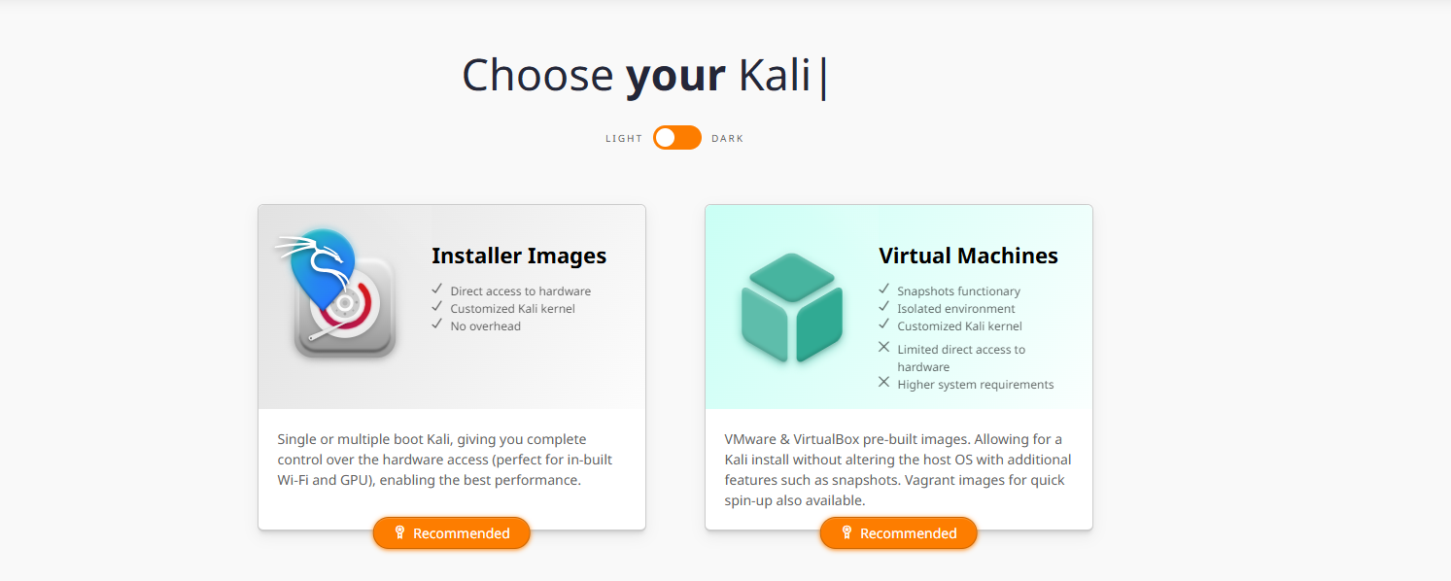
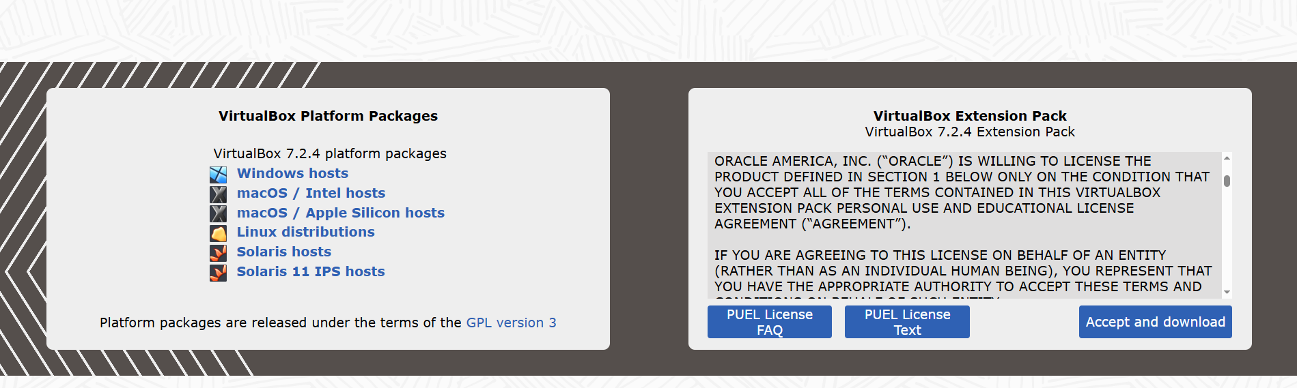
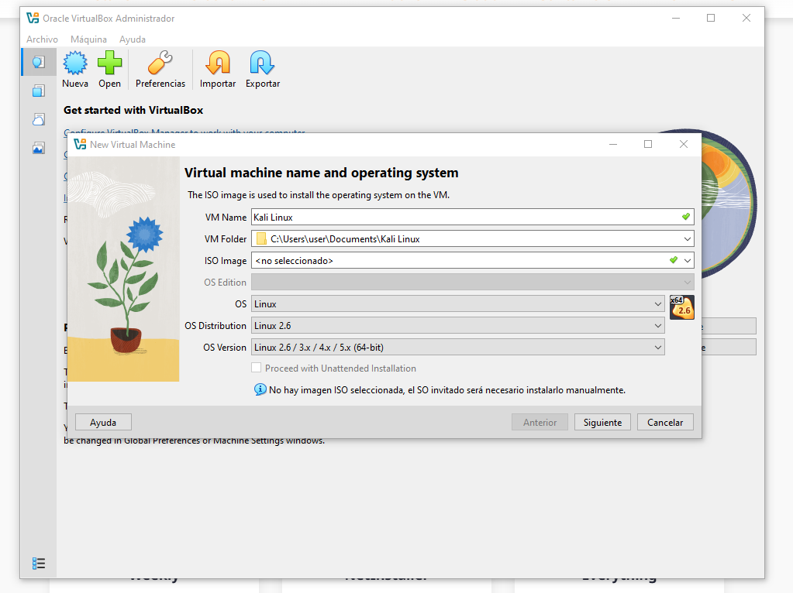
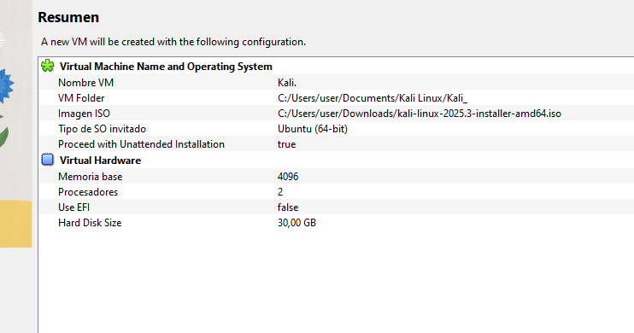
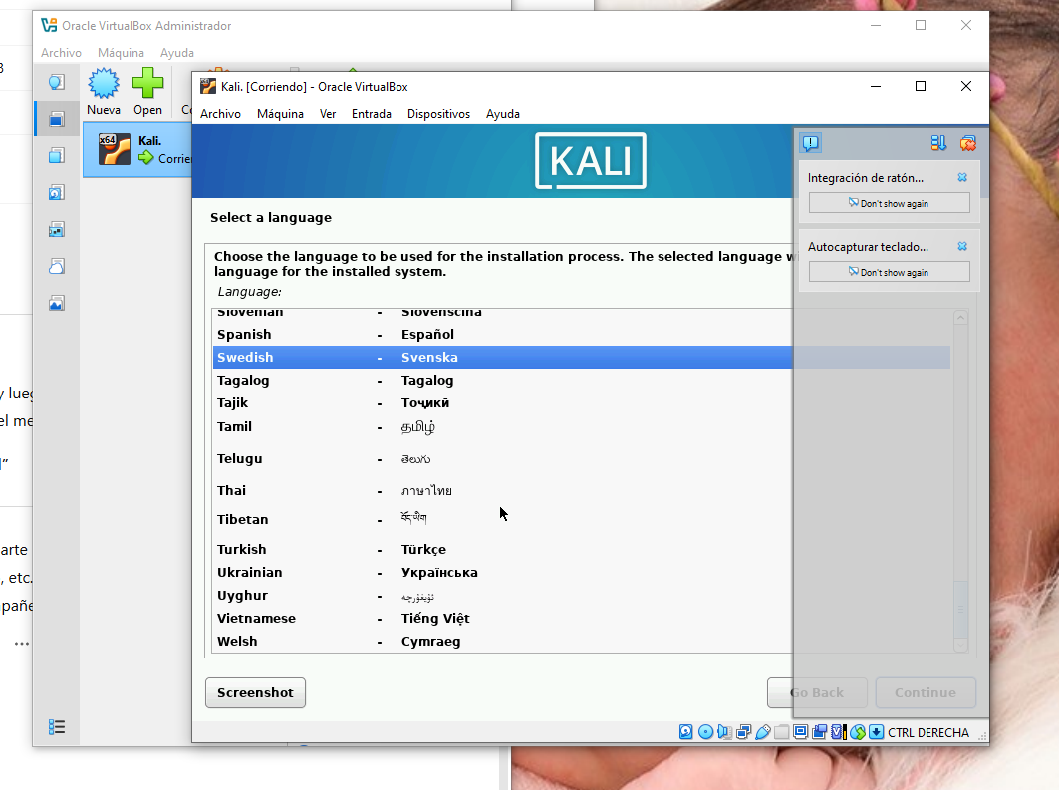
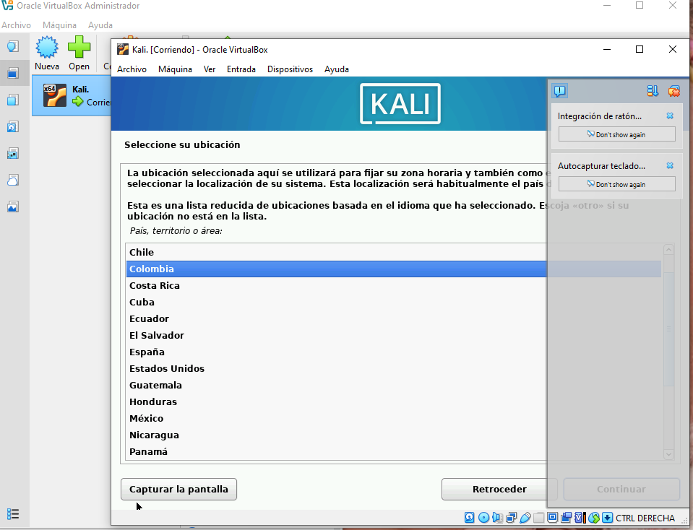
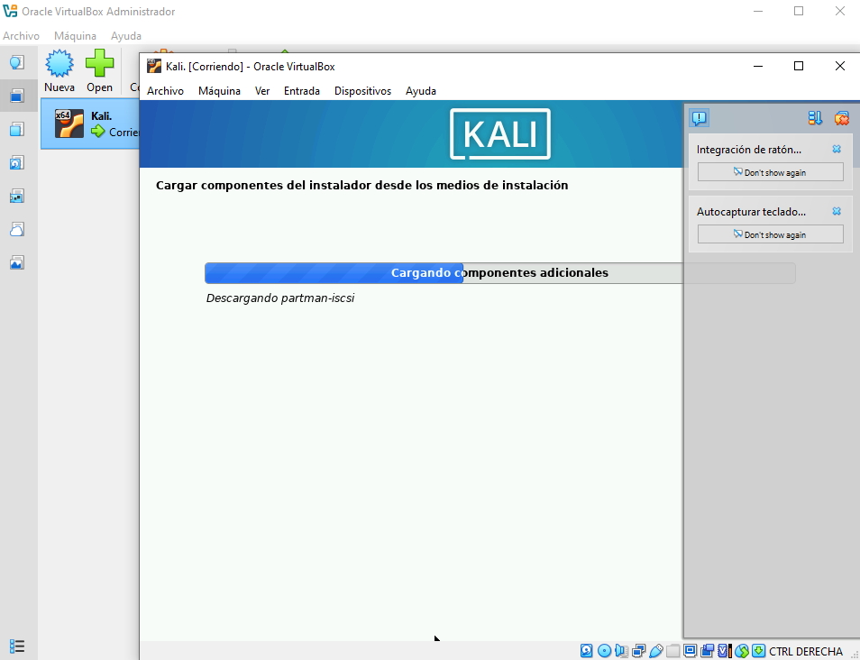
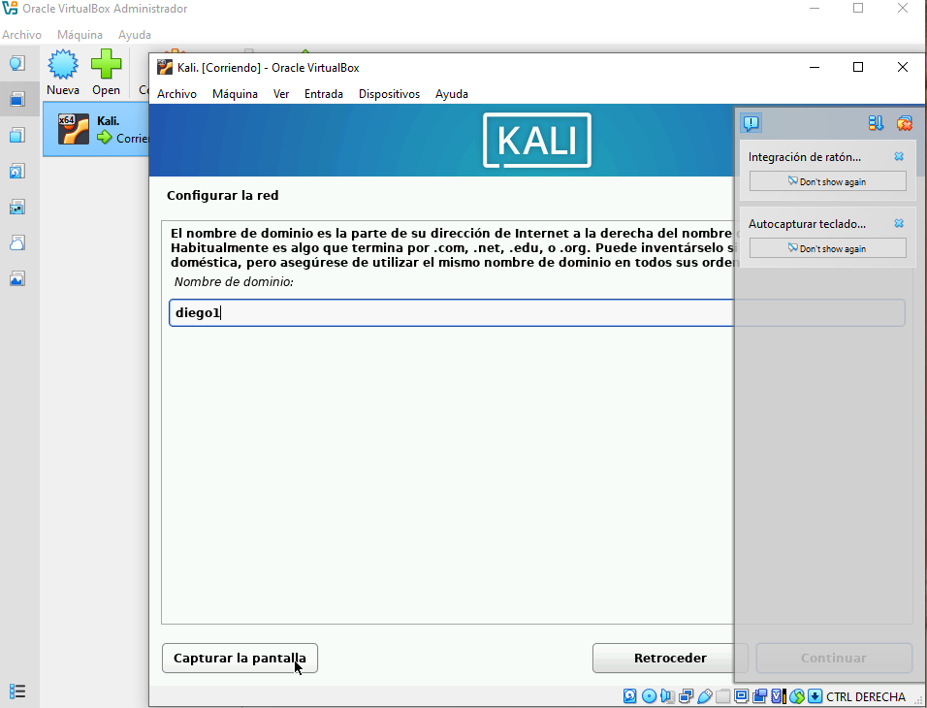
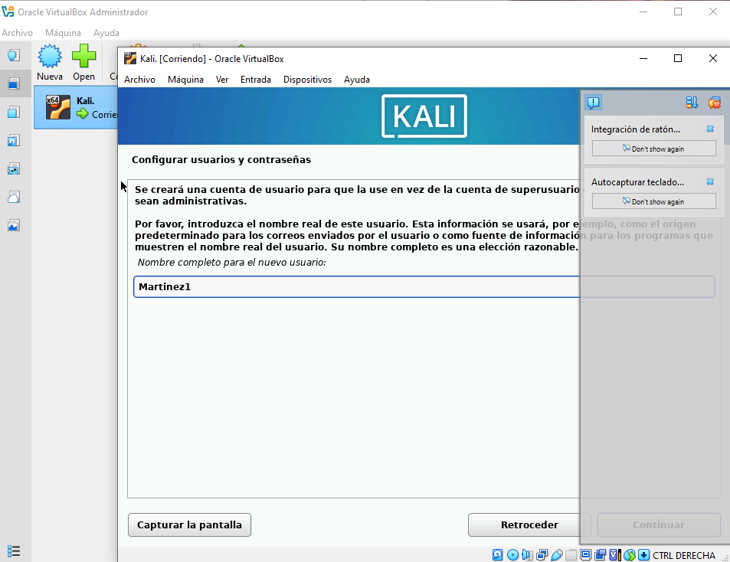
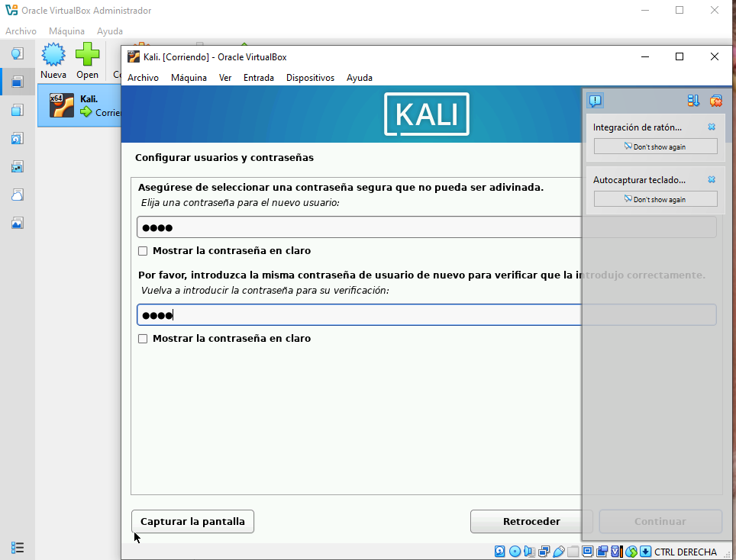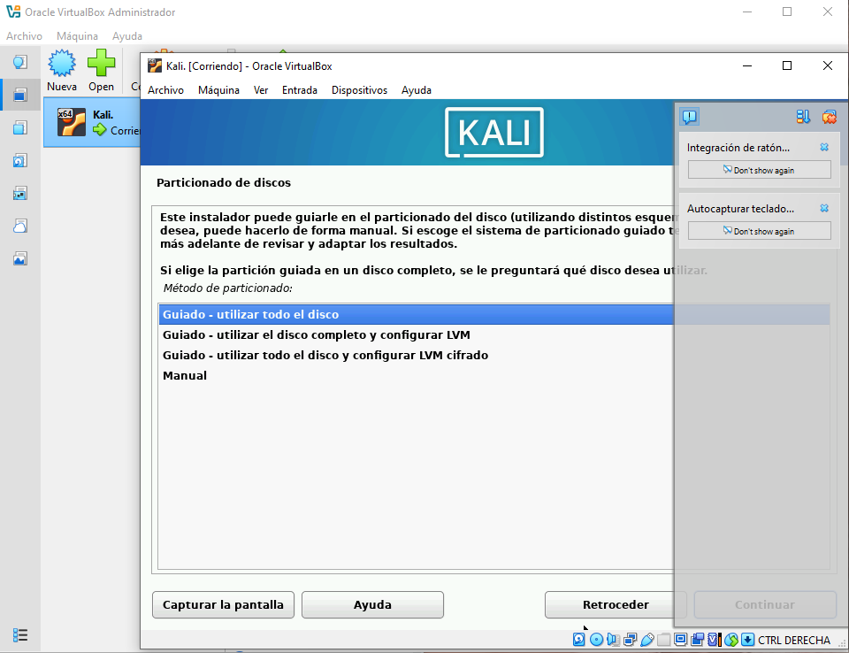

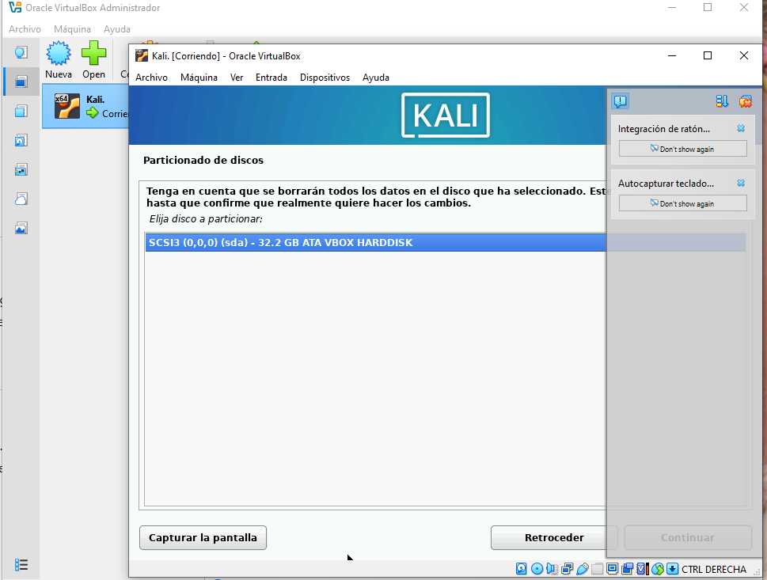

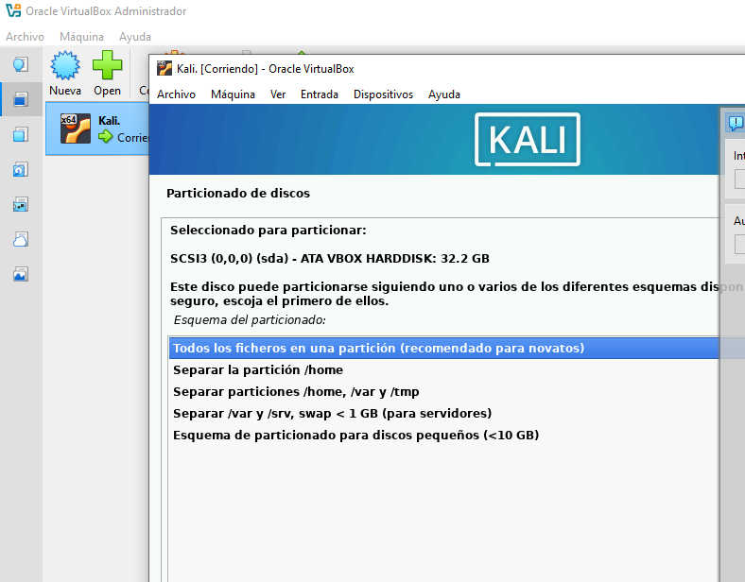
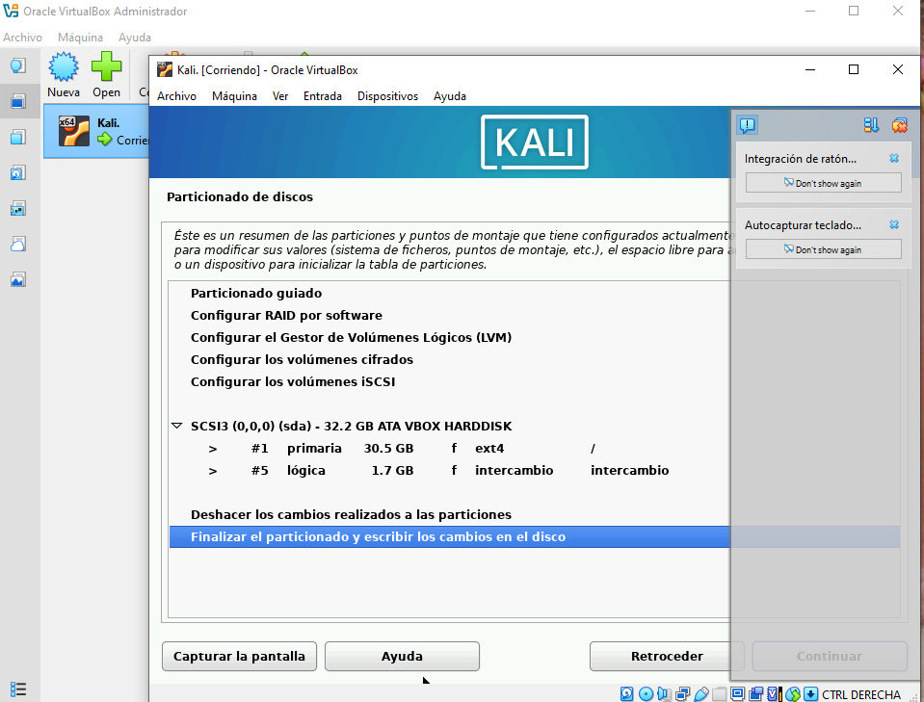
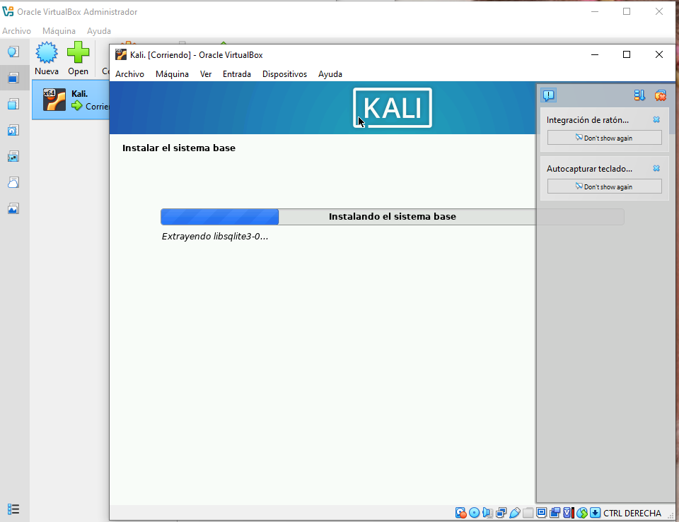
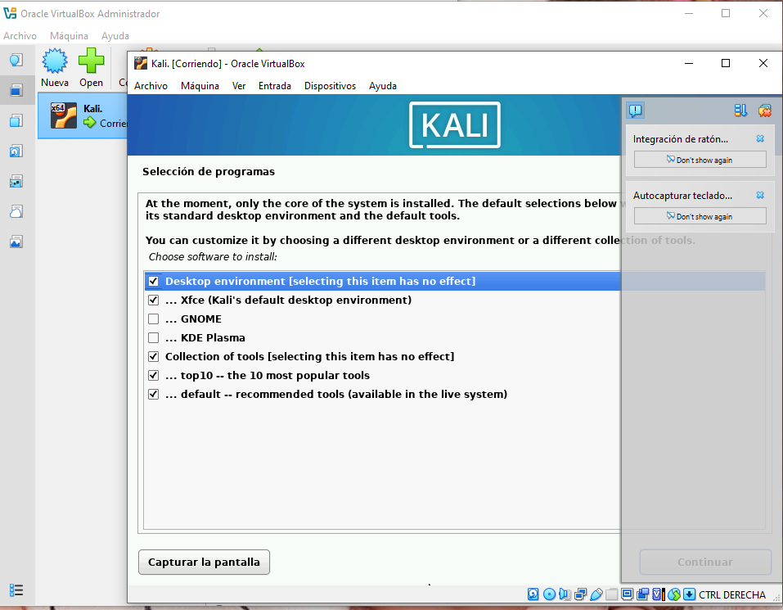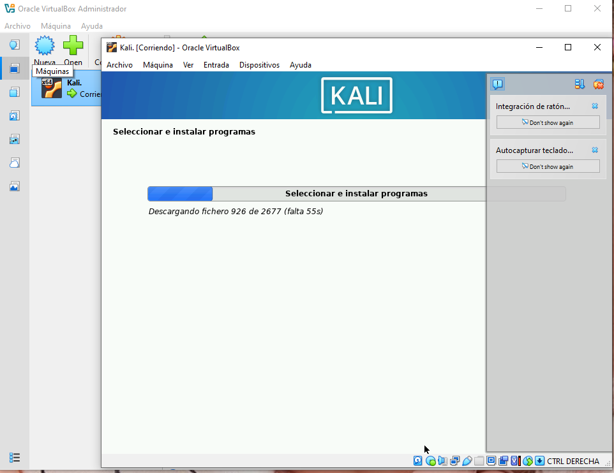

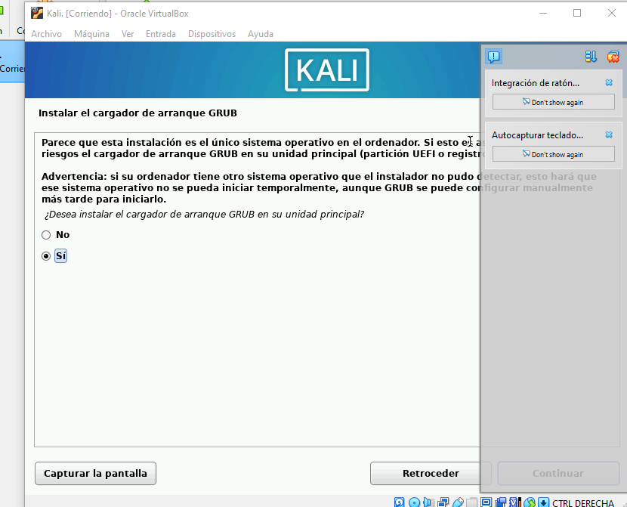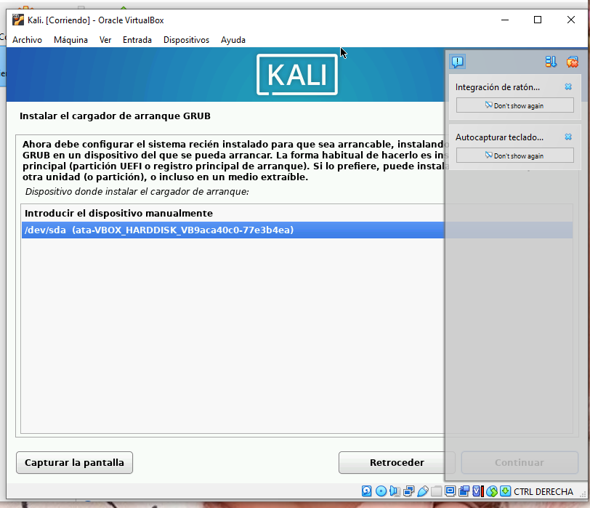
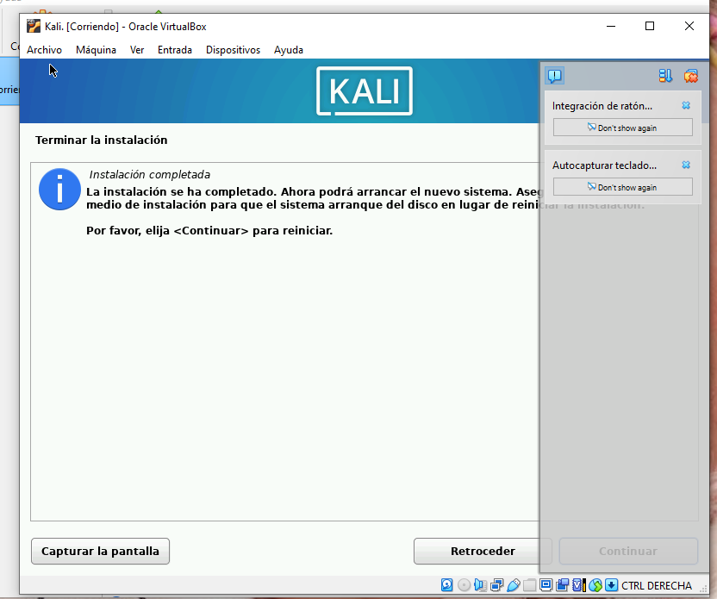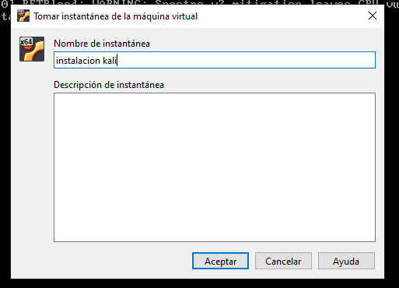

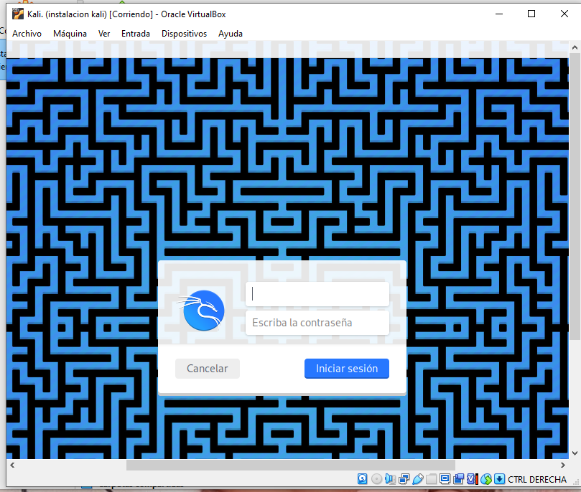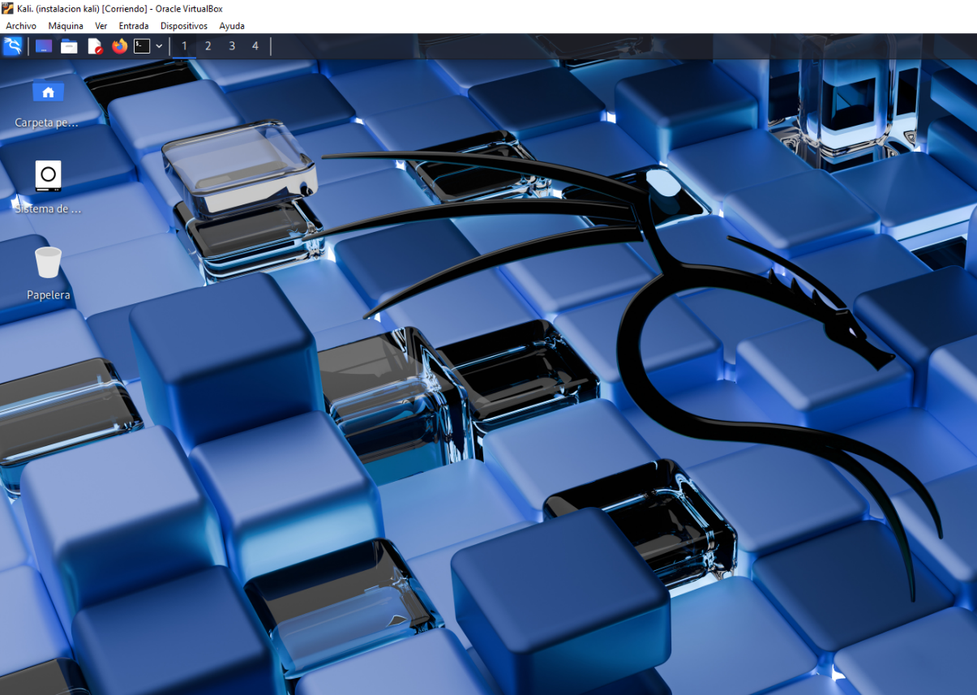

SISTEMA DE ARCHIVOS

- /bin
Contiene programas básicos esenciales del sistema como ls, cp, mv.
- /dev
Aquí viven los archivos que representan dispositivos: discos, USB, teclado, etc.
- /boot
Guarda los archivos necesarios para iniciar el sistema (kernel, GRUB).
- /etc.
Archivos de configuración del sistema y de muchos programas.
- /home
Carpetas personales de los usuarios. Ejemplo: /home/alejandro.
- /lib
Bibliotecas esenciales que necesitan los programas para funcionar.
- /media
Puntos donde se montan unidades externas: USB, discos externos, CD.

- /mnt
Punto de montaje temporal para administradores.
- /opt
Programas opcionales instalados fuera del sistema base.
- /proc
Información del sistema y procesos en tiempo real (virtual, no real en disco).
- /root
La carpeta personal del usuario administrador root.
- /sbin
Programas esenciales del sistema usados por administradores.
- /tmp
Archivos temporales que se borran al apagar o cada cierto tiempo.
- /usr
Programas, librerías y utilidades de usuario. Gran parte del sistema vive aquí.
- /var
Datos variables: logs, colas, cachés.
- /sys/class
Información sobre los dispositivos del sistema y sus atributos.
- /run
Datos temporales del sistema y servicios en ejecución.
- /lib64
Bibliotecas de 64 bits para programas del sistema.
- /srv
Datos que utilizan servicios del sistema, como servidores web o FTP.

COMANDOS

ls
Lista archivos y carpetas.

cd
Cambia de directorio.

pwd
Muestra la ruta del directorio actual.

cp
Copia archivos.

mv
Mueve o renombra archivos.

rm
Elimina archivos o carpetas.

cat
Muestra el contenido de un archivo.

grep
Busca texto dentro de archivos.

sudo
Ejecuta comandos con permisos de administrador.

apt
Instalador y gestor de paquetes en sistemas Debian/Ubuntu.

nmap
Escáner de redes usado para reconocimiento y auditoría.

airmon-ng
Activa modo monitor en interfaces Wifi (auditorías de redes).

airodump-ng
Captura paquetes Wifi en modo monitor (análisis de redes).

aircrack-ng
Intenta recuperar claves Wifi a partir de capturas (auditoría autorizada).

hydra
Herramienta para pruebas de fuerza bruta en servicios (solo uso legítimo).

metasploit
Framework usado para pruebas de penetración autorizadas.

burpsuite
Analiza y prueba la seguridad de aplicaciones web.

sqlmap
Prueba vulnerabilidades SQL en sistemas con permiso.

whois
Muestra información sobre un dominio o IP registrado.

